Тема недели № 34
9 Мая -День Победы
с 06.05.2020 – 08.05.2020 г.

Цель: Исторические события, значение охраны границ Родины. Военные профессии, техника. Уважение к памяти павших героев. Согласование сущ. и прилагательных в роде, числе, падеже. Слова-синонимы. Предлоги. Развитие речетворческих способностей на основе составления КГП; пересказов знакомых рассказов.
Утренняя зарядка
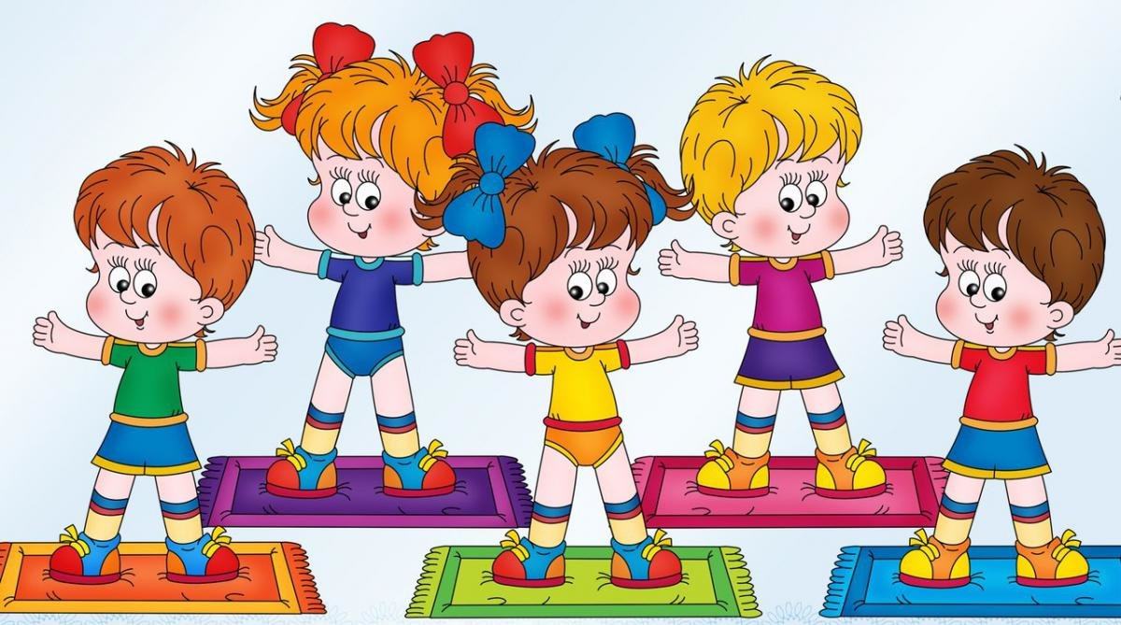
https://www.youtube.com/watch?v=6qv3Uc4vW3w

ОД: Речь и речевое общение.
Предлагаем Вам просмотреть позновательный мультфильм: «День Победы»
https://yandex.ru/video/preview/?filmId=9598409695040897927&parent-reqid=1588313361366092-793104102865830134200291-production-app-host-man-web-yp-23&path=wizard&text=день+победы+познавательный+мульт+для+детей+доу
ОД: Музыкальное развитие.
http://dou8.edu-nv.ru/svedeniya-ob-obrazovatelnoj-organizatsii/938-dokumenty/6329-stranichka-muzykalnogo-rukovoditelya
ДОД: Финансовая грамотность.
«Азбука финансовой грамотности»
https://yandex.ru/video/preview/?filmId=17457080754777952400&parent-reqid=1588313447333593-716397082549877205000287-production-app-host-man-web-yp-83&path=wizard&text=финансовая+грамотность+познавательный+мульт+для+детей+доу

ОД: Художественное конструирование.
Уважаемые родители предлагаем Вам выполнить работу по художественному конструированию «Фронтовые треугольники» (оригами)

https://yandex.ru/video/preview/?filmId=13161332156024370057&text=оригами%20к%20дню%20победы%20в%20доу%20Фронтовые%20треугольники.&path=wizard&parent-reqid=1588313687137859-414238852116829823100121-production-app-host-man-web-yp-290&redircnt=1588313695.1

